## 趣伴卡控台优化

## 一、需求汇总：

**（1）api数据增加批量修改**

**（2）产品链接管理选择api接入时自动带出产品链接的地址**

**（3）订单反查更新三要素时对api订单生效**

**（4）控台业务发布，对历史数据中非大写字母的渠道编码转换为大写字母处理**

**（5）产品订单管理：选择单独产品搜索查询，导出数据为全部产品的数据**

**（6）收益类型是客户收益的结算单都保留了两位小数，应改为按分润精度处理**

**（7）银行结算规则配置-日期筛选优化，增加导出**

**（8）资料卡二维码，扫码后产生的订单推广方式为空**

**（9）渠道管理-渠道链接配置-查询表格位置调整**

**（10）渠道管理-渠道信息管理-一键同步轮播图无效**

**（11）“我的”页面，统计数据模块各产品类别可根据渠道控制展示，默认全部打开，有定制需求的渠道可在控台按需关闭**

**（12）外接渠道首页产品价格配置为可以开关展示功能，同时可给一个渠道的所有产品配置一个展示比例，按比例对应计算出业务员价格后配展示最终价格，默认不开启展示功能？**

**（13）订单反查优化**

## 二、需求内容：

**2.1api数据增加批量修改**

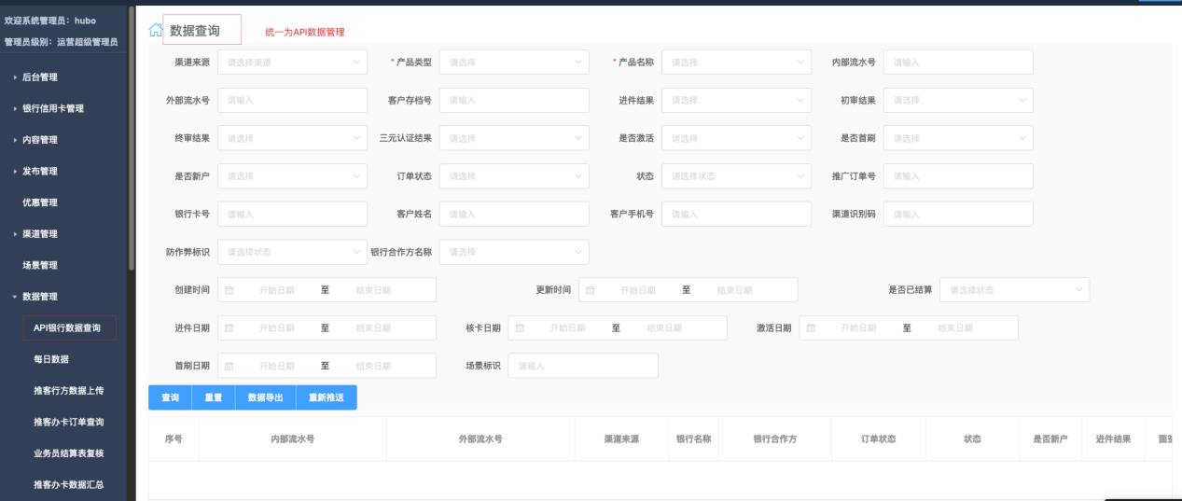

文案统一为API数据管理

功能按键增加批量修改，通过批量修改按键可导入数据进行修改数据

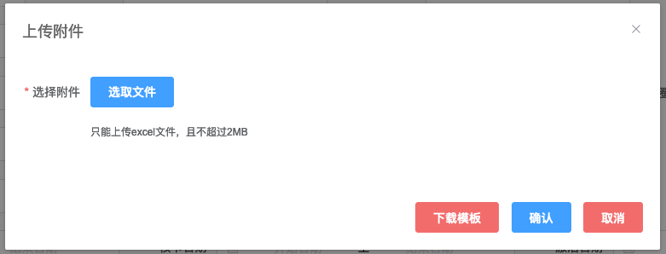

导入数据模板：

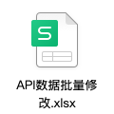

修改完成后，数据的更新时间需改为批量修改完成的时间

API数据的批量修改，不影响匹配及对应推广订单的状态，如需修改推广订单，可直接对推广订单进行批量修改。API数据批量修改主要影响对外部渠道推送。

**2.2产品链接管理选择api接入时自动带出产品链接的地址**

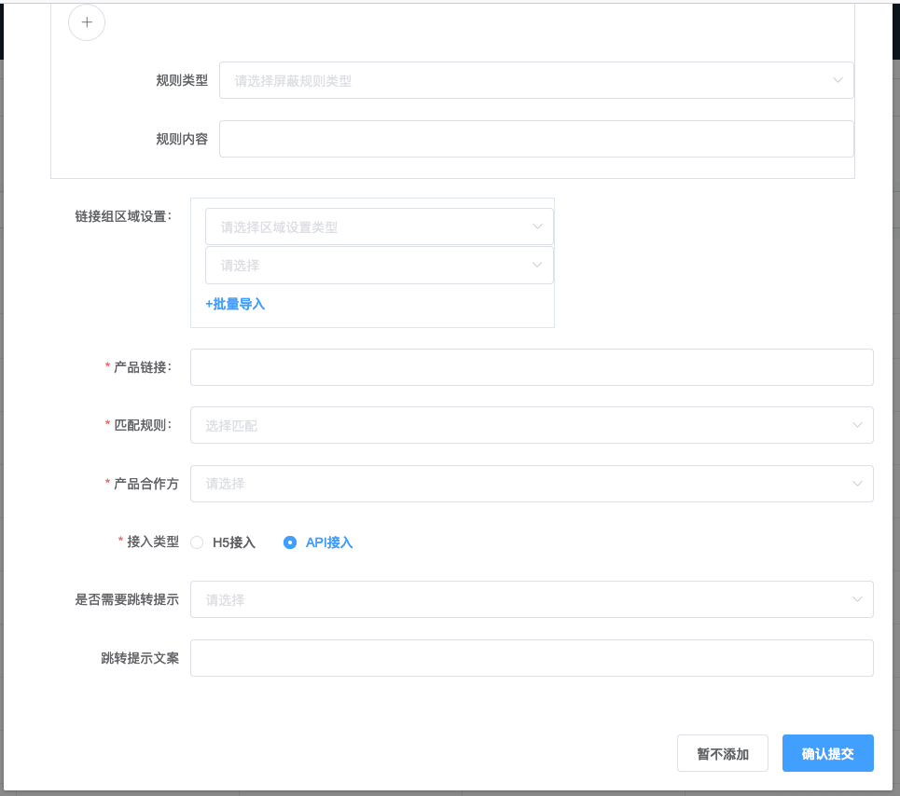

根据当前选择的产品类型、产品名称、产品合作方，当页面选择api接入后，自动带入产品链接。

**2.3订单反查更新三要素时对api订单生效**

对订单反查中，用户提交修改了三要素的信息时，同步更新api数据中的三要素信息，用于后续匹配。

**2.4控台业务发布，查询时，对历史数据中非大写字母的渠道编码转换为大写字母处理**

在业务发的查询时，可以正确查出曾经生成的使用小写或大小写混用的渠道编码的数据。

**2.5产品订单管理：选择单独产品搜索查询，导出数据为全部产品的数据**

**实际应按照查询结果进行导出**

**2.6收益类型是客户收益的结算单都保留了两位小数，应改为按分润精度处理**

**2.7银行结算规则配置-日期筛选优化，增加导出**

开始日期筛选项-区间需与开始日期及截止日期区间完全一致才可搜索出结果，需更改为仅根据开始日期，在筛选范围内的均查询出结果；

新增导出功能，导出字段同查询展示字段

**2.8资料卡二维码，扫码后产生的订单推广方式为空**

推广方式应为海报链接。

**2.9渠道管理-渠道链接配置-查询表格位置调整**

银行合作方名称、产品对接code、回调地址调整到长表标识前

**2.10渠道管理-渠道信息管理-一键同步轮播图无效**

选择同步推客轮播图，不论同步到渠道还是渠道组，完成后，被同步的渠道均无数据产生